PRACTICA EDUCATIVA
“Es a través de la educación que la hija de un campesino puede llegar a ser médico, que el hijo de un minero puede llegar a ser cabeza de la mina, que el descendiente de unos labriegos puede llegar a ser el presidente de una gran nación”. NELSON MANDELA.
Marco legal
La ley General de Educación, Ley 115 de 1994, en su artículo 109 establece como propósito de la formación de educadores “formar un educador de la más alta calidad científica y ética, desarrollar la teoría y la práctica pedagógica como parte fundamental del saber del educador, fortalecer la investigación en el campo pedagógico y el saber específico; y preparar educadores a nivel de pregrado y postgrado para los diferentes niveles y formas de prestación del servicio educativo”.
Concepto.
Un proceso de auto reflexión.
Que se convierte en el espacio de conceptualización,
investigación y
experimentación didáctica.
Desde diferentes disciplinas aborda la comprensión del proceso educativo y la función docente.
Reflexión critica de su quehacer.
Nivel internacional.
Practica educativa genera:
(i) la formación intelectual, ética y estética de los sujetos,
(ii) la interlocución entre sujetos y saberes
(iii) el reconocimiento de contextos,
(iv) la generación y transferencia de conocimientos pedagógicos y disciplinares,
(v) la formación disciplinar, pedagógica y práctica,
(vi) la reflexión sobre la acción, y
(vii) el desarrollo de las competencias del profesional de la educación
Nivel nacional
Sistema Colombiano de Formación de Educadores y Lineamientos de Política (2013).
Ministerio reconoce la pedagogía, la investigación y la evaluación como ejes de articulación que son transversales a la formación inicial (universitaria), en servicio (licenciado) y avanzada (posgrado) de los educadores, en donde la práctica pedagógica, el diseño curricular y la identidad y rol del docente actúan como puntos de confluencia.
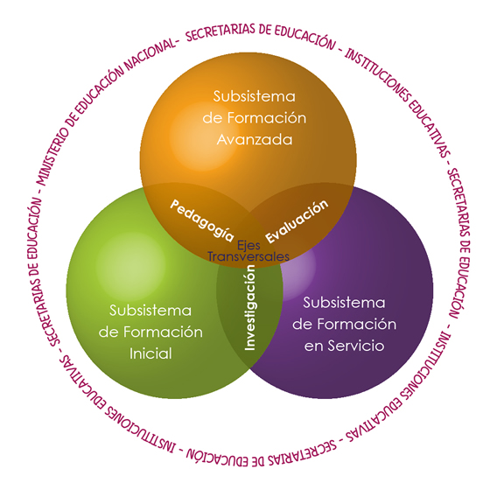
ASCOFADE. Asociación colombiana de facultades de educación.
Principios del Sistema Colombiano de Formación de Educadores.
Articulación.
Transparencia.
Continuidad.
Comunicación e información.
Autonomía.
Participación.
Identidad e integralidad profesional.
Formación de alto nivel.
Interés publico y reconocimiento social.
Formación en derechos.
Diversidad e interculturalidad.
Favorabilidad.
Objetivos del Sistema Colombiano de Formación de Educadores.
• Garantizar la calidad de los programas de formación de los educadores con base en el reconocimiento del contexto local, regional y nacional, en función de las necesidades formativas del país, enfocados al desarrollo del conocimiento en los campos humano, ético, político, pedagógico, didáctico, científico, artístico, tecnológico, cultural, social y de una segunda lengua, de acuerdo con las tendencias nacionales y globales relacionadas con la educación.
• Orientar la formación del educador a nivel disciplinar, ético, estético, comunicativo, pedagógico e investigativo, en función de su aplicación a los procesos de enseñanza y de aprendizaje para los distintos niveles y ámbitos de la educación en general, y en particular para la educación de la primera infancia, preescolar, básica y media.
• Fomentar el desarrollo humano del educador como ser íntegro y coherente en el pensar, sentir y actuar, preparado para cumplir su labor educativa en la formación de sujetos y subjetividades.
• Promover espacios para la reflexión, construcción y divulgación de los conocimientos pedagógicos, disciplinares, científicos, sociales y culturales; necesarios para la cualificación de los educadores en relación con la educación inclusiva, contextualizada, diferencial e intercultural requerida para las realidades y poblaciones diversas del país.
• Contribuir con la apropiación y aplicabilidad de las estructuras normativas relacionadas con los fines de la formación de educadores y generar nuevas propuestas de regulación que dinamicen el proceso de la formación de educadores, en sus distintos niveles.
• Definir y consolidar acciones locales, regionales y nacionales dirigidas a la articulación de las instituciones formadoras de educadores y sus programas, contemplando planes, proyectos y estrategias para la educación profesional inicial, en servicio y avanzada, que garanticen la movilidad y continuidad dentro del sistema.
• Propiciar la transformación de los imaginarios sociales y culturales de la profesión del educador para la reivindicación de su valor e importancia en el contexto local, regional y nacional.
Buenas practicas
(i) acercarse, comprender, estudiar y proyectarse en el contexto de una institución educativa,
(ii) reconocer y comprender las dinámicas institucionales,
(iii) dimensionar su labor como generador de transformación social,
(iv) identificar problemas, necesidades contextualizadas y que sean posibles objetos de estudio,
(vi) establecer relaciones dialógicas con docentes de la institución educativa,
(vii) reconocer y comprender el cómo, porqué y para qué de lo que conlleva el proceso educativo,
(viii) reconocer, apropiar y usar los diferentes referentes de calidad, entre otros.

Resolución 2041 de 2016.
Cuatro componentes que todo docente debe cumplir:
General.
a) Competencias comunicativas en español, manejo de lectura, escritura y argumentación;
b) Competencias matemáticas y de razonamiento cuantitativo;
c) Competencias científicas;
d) Competencias ciudadanas;
e) Competencias en el uso de las tecnologías de la información y la comunicación (TIC), y
f) Competencias comunicativas en inglés.
Especifico.
a) Apropiar la trayectoria histórica y los fundamentos epistemológicos del campo disciplinar y/o de los saberes específicos que estructuran el programa de formación.
b) Dominar los referentes y formas de investigar del campo disciplinar o profesional.
c) Desarrollar actitudes y disposiciones frente al trabajo académico y la formación permanente.
Pedagógicos.
a) El dominio de las tradiciones y tendencias pedagógicas y didácticas;
b) La comprensión del contexto y de las características físicas, intelectuales y socioculturales de los estudiantes;
c) El conocimiento de las diferentes maneras de valorar, conocer y aprender de los niños, niñas, adolescentes, jóvenes y adultos, de manera que luego puedan incorporar esto a las diversas características físicas, intelectuales y socioculturales de los estudiantes;
d) La importancia del desarrollo humano y cultural de los estudiantes en el desarrollo de sus prácticas educativas;
e) La comprensión y valoración de la importancia de los procesos propios de desarrollo profesional y la búsqueda del mejoramiento continuo;
f) La vinculación de las prácticas educativas con el reconocimiento de la institución educativa como centro de desarrollo social y cultural.
g) La competencia para evaluar, la cual involucra las capacidades de comprender, reflexionar, hacer seguimiento y tomar decisiones sobre los procesos de formación, con el propósito de favorecer los aprendizajes, la autorregulación y plantear acciones de mejora en los procesos educativos y en el currículo.

